Муниципальное бюджетное образовательное учреждение
«Краснослободская средняя общеобразовательная школа №1»
Краснослободского муниципального района
Республики Мордовия

Творческий проект по технологии

Русский народный
костюм

Выполнила:
Беликова Ирина
Ученица 9А класса
Руководитель – консультант:
Волкова О.Н.

Краснослободск 2015

Содержание
- Обоснование возникшей проблемы и потребности................................................3
- Схема обдумывания...................................................................................................4
- История и современность.....................................................................5
- Цели и задачи ….....................................................................................7
- Материалы и инструменты...................................................................8
- Эскиз.......................................................................................................9
- Банк идей...............................................................................................10
- Санитарно-гигиенические требования...............................................11
- Правила безопасности ….....................................................................11
- Порядок работы …................................................................................12
- Самооценка ….......................................................................................13
- Экономический расчет..........................................................................14
- Реклама...................................................................................................15
- Анализ и вывод......................................................................................16
- Список литературы................................................................................17

Обоснование возникшей проблемы и потребности
Человек с древних времён стремился окружить себя красивыми вещами, которые сопровождали его в течение всей жизни – в будни и праздники. Орудия труда, одежда, всевозможная утварь, обстановка жилища - любая вещь могла стать художественным произведение.
Кокошник — женский головной убор, который, стал символом традиционного русского костюма, известен нам с XVII века. Формы и украшения кокошника всегда были разнообразны. Богато расшитый бисером, золотыми нитями, жемчугом, бусами, драгоценными камнями и обшит дорогими тканями, этот головной убор изготавливался мастерицами — «кокошницами».
Русский народный сарафан - это очень красивый наряд, и пусть мы не носим подобную вещь в повседневной жизни, но некоторые элементы русской национальной одежды часто можно увидеть в современной моде.
Каждый человек по натуре своей – художник – он всюду, так или иначе, стремиться вносить в свою жизнь красоту. Для этого совсем необязательно разорять родителей и требовать от них чего-то необычного. Имея фантазию, немного усердия, можно самостоятельно сотворить маленькие шедевры при минимальных затратах.
В нашей школе есть танцевальный кружок. Стили танца в нем очень разнообразны. Немалое предпочтение отдается русско-народным танцам. Естественно, главная вещь конечно же костюм, но и без русско-народного костюма, конечно же не обойтись. Поэтому я решила сшить русско- народный костюм, сделать его более современным, чтобы мы не забывали о совей родине.

Схема обдумывания

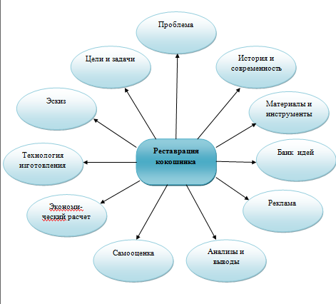
Русский народный костюм

История и современность русско - народного костюма
Название «кокошник» происходит от древнеславянского «кокош», обозначавшего курицу или петуха. Кокошник делали на твёрдой основе, сверху украшали парчой, позументом, бисером, бусами, жемчугом, у наиболее богатых – драгоценными камнями.
Кокошник изготавливался на заказ профессиональными мастерицами «кокошницами», владевшими навыками шитья жемчугом, бисером, золотой нитью и умением обращаться с фабричными тканями. Цена некоторых изделий доходила до 300 руб. ассигнациями(когда в то время корову можно было купить за 26 рублей!), поэтому кокошники тщательно хранили в семье и передавали по наследству.
Обычно кокошник надевали в праздники. В художественном строе русского национального костюма кокошник играл значительную роль, венчая собой монументальные формы праздничного женского костюма, акцентируя лицо, подчеркивая торжественность тех ситуаций, при которых надевали богато украшенные кокошники .В некоторых местностях кокошник носили только новобрачные в течение трех дней после свадьбы.
В«русском» течении мировой моды между двумя Мировыми войнами самым популярным элементом народного костюма оказался именно кокошник, который «в 1919-29 годах входил в арсенал модниц всего мира». В современной культуре кокошник является обязательным атрибутом новогоднего костюма Снегурочки.
Русский национальный костюм — сложившийся на протяжении веков традиционный комплекс одежды, обуви и аксессуаров, который использовался русскими в повседневном и праздничном обиходе. Имеет заметные особенности в зависимости от конкретного региона, пола (мужской и женский), назначения (праздничный, свадебный и повседневный) и возраста (детский, девичий, замужней женщины, старухи).

При общем сходстве в покрое и в приёмах украшения русский костюм имел свои особенности. На севере России крестьяне носили одежду, существенно отличную от крестьян южных районов. В центральной России носили костюм близкий по характеру к северному, однако, в некоторых отдельных местностях можно было увидеть костюм с чертами южнорусской одежды^{[1]}.
Отличительная особенность русского национального костюма — большое количество верхней одежды. Одежда накидная и распашная. Накидную одежду надевали через голову, распашная имела разрез сверху донизу и застёгивалась встык на крючки или на пуговицы.
Одежда знати — византийского типа. В XVII веке в одежде появились заимствования из Польши: польский кафтан, польская шуба. Для защиты национальной самобытности указом от 6 августа 1675 года стольникам, стряпчим, дворянам московским, жильцам и их слугам было запрещено носить одежду иностранного образца^{[2]}.
Костюмы знати изготавливались из дорогих тканей, с применением золота, серебра, жемчуга, дорогих пуговиц. Такая одежда передавалась по наследству. Фасон одежды не менялся столетиями. Понятия моды не существовало.

Цели и задачи
Цели: изготовить русско-народный костюм ,применяя навыки, полученные на уроке труда и совершенствоваться в разработке и выполнения творческого проекта
Задачи:
- провести исследование по истории возникновению русско-народного костюма
- выполнить эскиз проектного изделия
- подобрать материалы, инструменты, приспособления
- выполнить работу в соответствии с технологическими требованиями
- оценить качество своей работы и готового изделия

Материалы и инструменты
Материалы:
Для изготовления русско- народного костюма необходимо:
- ткань габардин и кристолан
- каркас старого изделия,
- Пайетки
- Бейка
- Молния
- резинка
- декоративные ленты.
Инструменты:
- ножницы
- сантиметровая лента, линейка, мел, карандаш
- нитки, булавки, иглы ручные и машинные
- дополнительные материалы: Бумага для построения выкроек

Банк идей

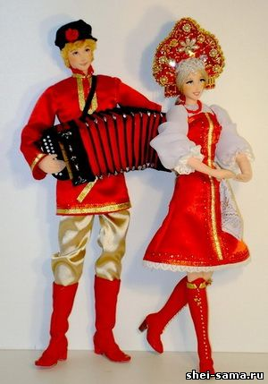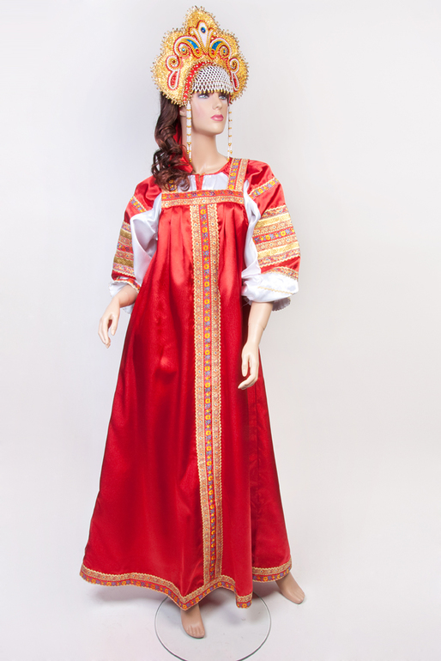

Санитарно - гигиенические требования
Работа по реставрации русско- народного костюма достаточно трудоемкая. И чтобы работа шла скоро, следует хорошо приготовиться к ней. Рабочее место должно быть освещено дневным светом. Свет должен падать на рабочую поверхность с левой стороны или спереди.
Нитки лучше хранить в одном месте, смотанные в тугие клубки. При работе клубок лучше положить в небольшую коробку, где он свободно будет разматываться, а не кататься по всему полу. Бисер и бусины должны быть разобраны по цветам. Пайетки собраны либо на нить, либо в отдельные коробочки. Ножницы, иглы, карандаши и другие мелочи очень удобно держать в коробочке, крышку которой можно использовать как коробочку для мусора — обрезков ниток.
До начала работы необходимо вымыть руки. Надевайте перед работой фартук, чтобы остатки ниток не сыпались на одежду. Рекомендуется делать перерыв в работе не реже , чем через 1,5 часа, т.к при данном занятии утомляются глаза, устают руки.
Соблюдайте эти мелочи, - и успех в работе вам гарантирован.

Правила безопасности
- хранить иголки в игольнице.
- кладите ножницы согнутыми концами лезвиями от себя, передавать ножницы кольцами вперёд
- свет должен падать спереди, справа.
- Швейная машинка
- утюг

Порядок работы
Кокошник
Перед началом работы, снимаем старую основу, и оставляем лишь каркас(т.к он вполне пригоден и является основой для реставрации) . Далее выполняем эскиз кокошника на бумаге, переводим на ткань с помощью мела, с учетом припуска на швы. Вырезаем выкройку. При помощи швейной машинки сшиваем верх кокошника, выворачиваем, вставляя каркас в основу, зашиваем вручную внутренюю часть кокошника. По краям кокошника пришиваем золотую декоративную ленту. Затем переходим к наиболее трудоемкой работе — декорированию кокошника. Декорирование начинаем с аппликаций. Рисуем на какошнике элементы аппликации. Контур аппликации обшиваем пайетками, каждую пайетку пришиваем отдельно. В завершении работы закрепляем резинку.
Кокошник готов!
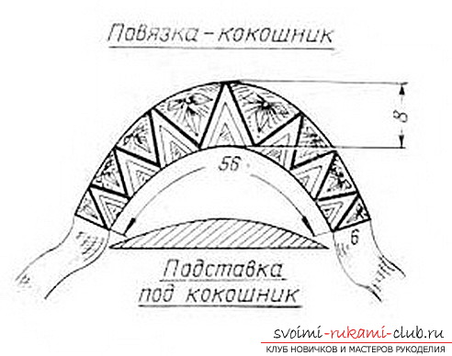

Сарафан
- Для начала необходимо снять необходимые мерки. На бумаге строим выкройку, исходя из заданных замеров.
- Передняя полочка
- Задняя полочка
- Рукав
- Юбка солнце
- пояс

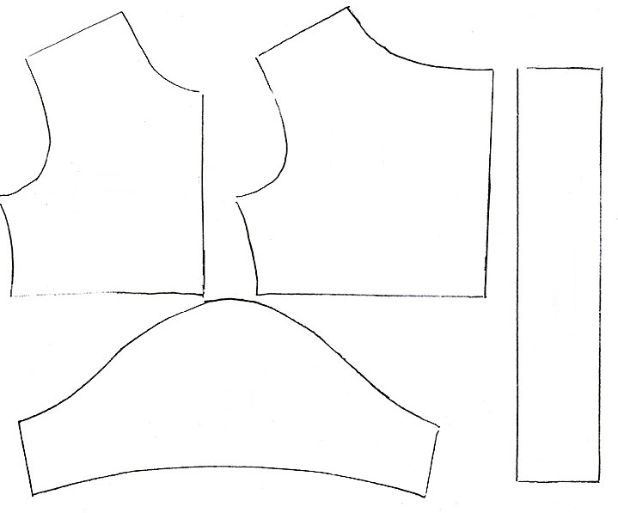
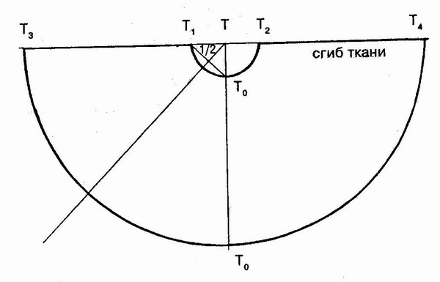
- Выкройки из бумаги переносим на ткань, обводя мелом.
- Вырезаем выкройки с учетом припусков на швы
- Собираем верхнюю часть изделия. Сначала сметываем, затем прошиваем на машинке, предварительно пришиваем часть пояса к передней полочке. Я использовала бельевой шов, т.к. испытываю затруднения с обработкой срезов. В боковые швы вставляем обшитые золотой бейкой завязки пояса.
- Собираем рукава. Сначала обрабатываем низ рукава золотой бейкой и пришиваем кайму для сборки. Затем сшиваем рукав. Вставляем в рукав резинку. Чтобы придать рукаву пышность, собираем верх рукава на нить. Пришиваем рукав к верхней части изделия.
- Работаем с юбкой – солнце. После выкраивания подвешиваем юбку вертикально, чтобы потянулись края, т.к. ткань под углом 45^{о} провисает. Навису выравниваем низ юбки и обрабатываем его золотой бейкой.
- По фасону изделия предусмотрена встречная складка. Наметываем складки. Приметываем юбку к верхней части изделия.
- Обрабатываем внутренние швы (я использовала зигзаг).
- На спине вшиваем замочек.
- Обшиваем бейкой горловину, делая петельку для пуговицы.
Декорирование русско – народного костюма
- Пришиваем золотую декоративную ленту на горловину и низ юбки.
- Наносим карандашом рисунок на переднюю полочку и нижнюю часть юбки.
- Расшивание пайетками декоративного рисунка самая объемная и трудоемкая работа. Расшиваем рисунок в соответствии с образцом.
Костюм готов!

Самооценка

Не смотря на большой объем работы, особенно ручной, костюм «зажил новой жизнью» довольно скоро. Вероятно, потому, что такую интересную и красивую задумку было интересно воплощать в жизнь. Костюм получился именно таким, каким я себе его и представляла – констюмный ансамбль великолепно сидит на его обладательнице, придает ей неповторимый колорит.

Экономический расчет.
Реставрация кокошника потребовала некоторых затрат.
- ткань габардин – 1.5 м – 330 руб.
- кристолан – 0.5 м – 200 руб.
- каркас старого изделия
- Пайетки разного цвета – 250 руб.
- Бейка – 8 м – 80 руб.
- Молния – 20 руб.
- Резинка из домашних запасов
- декоративные ленты – 5 м – 200 руб.
Итого: 1080 руб.

Реклама
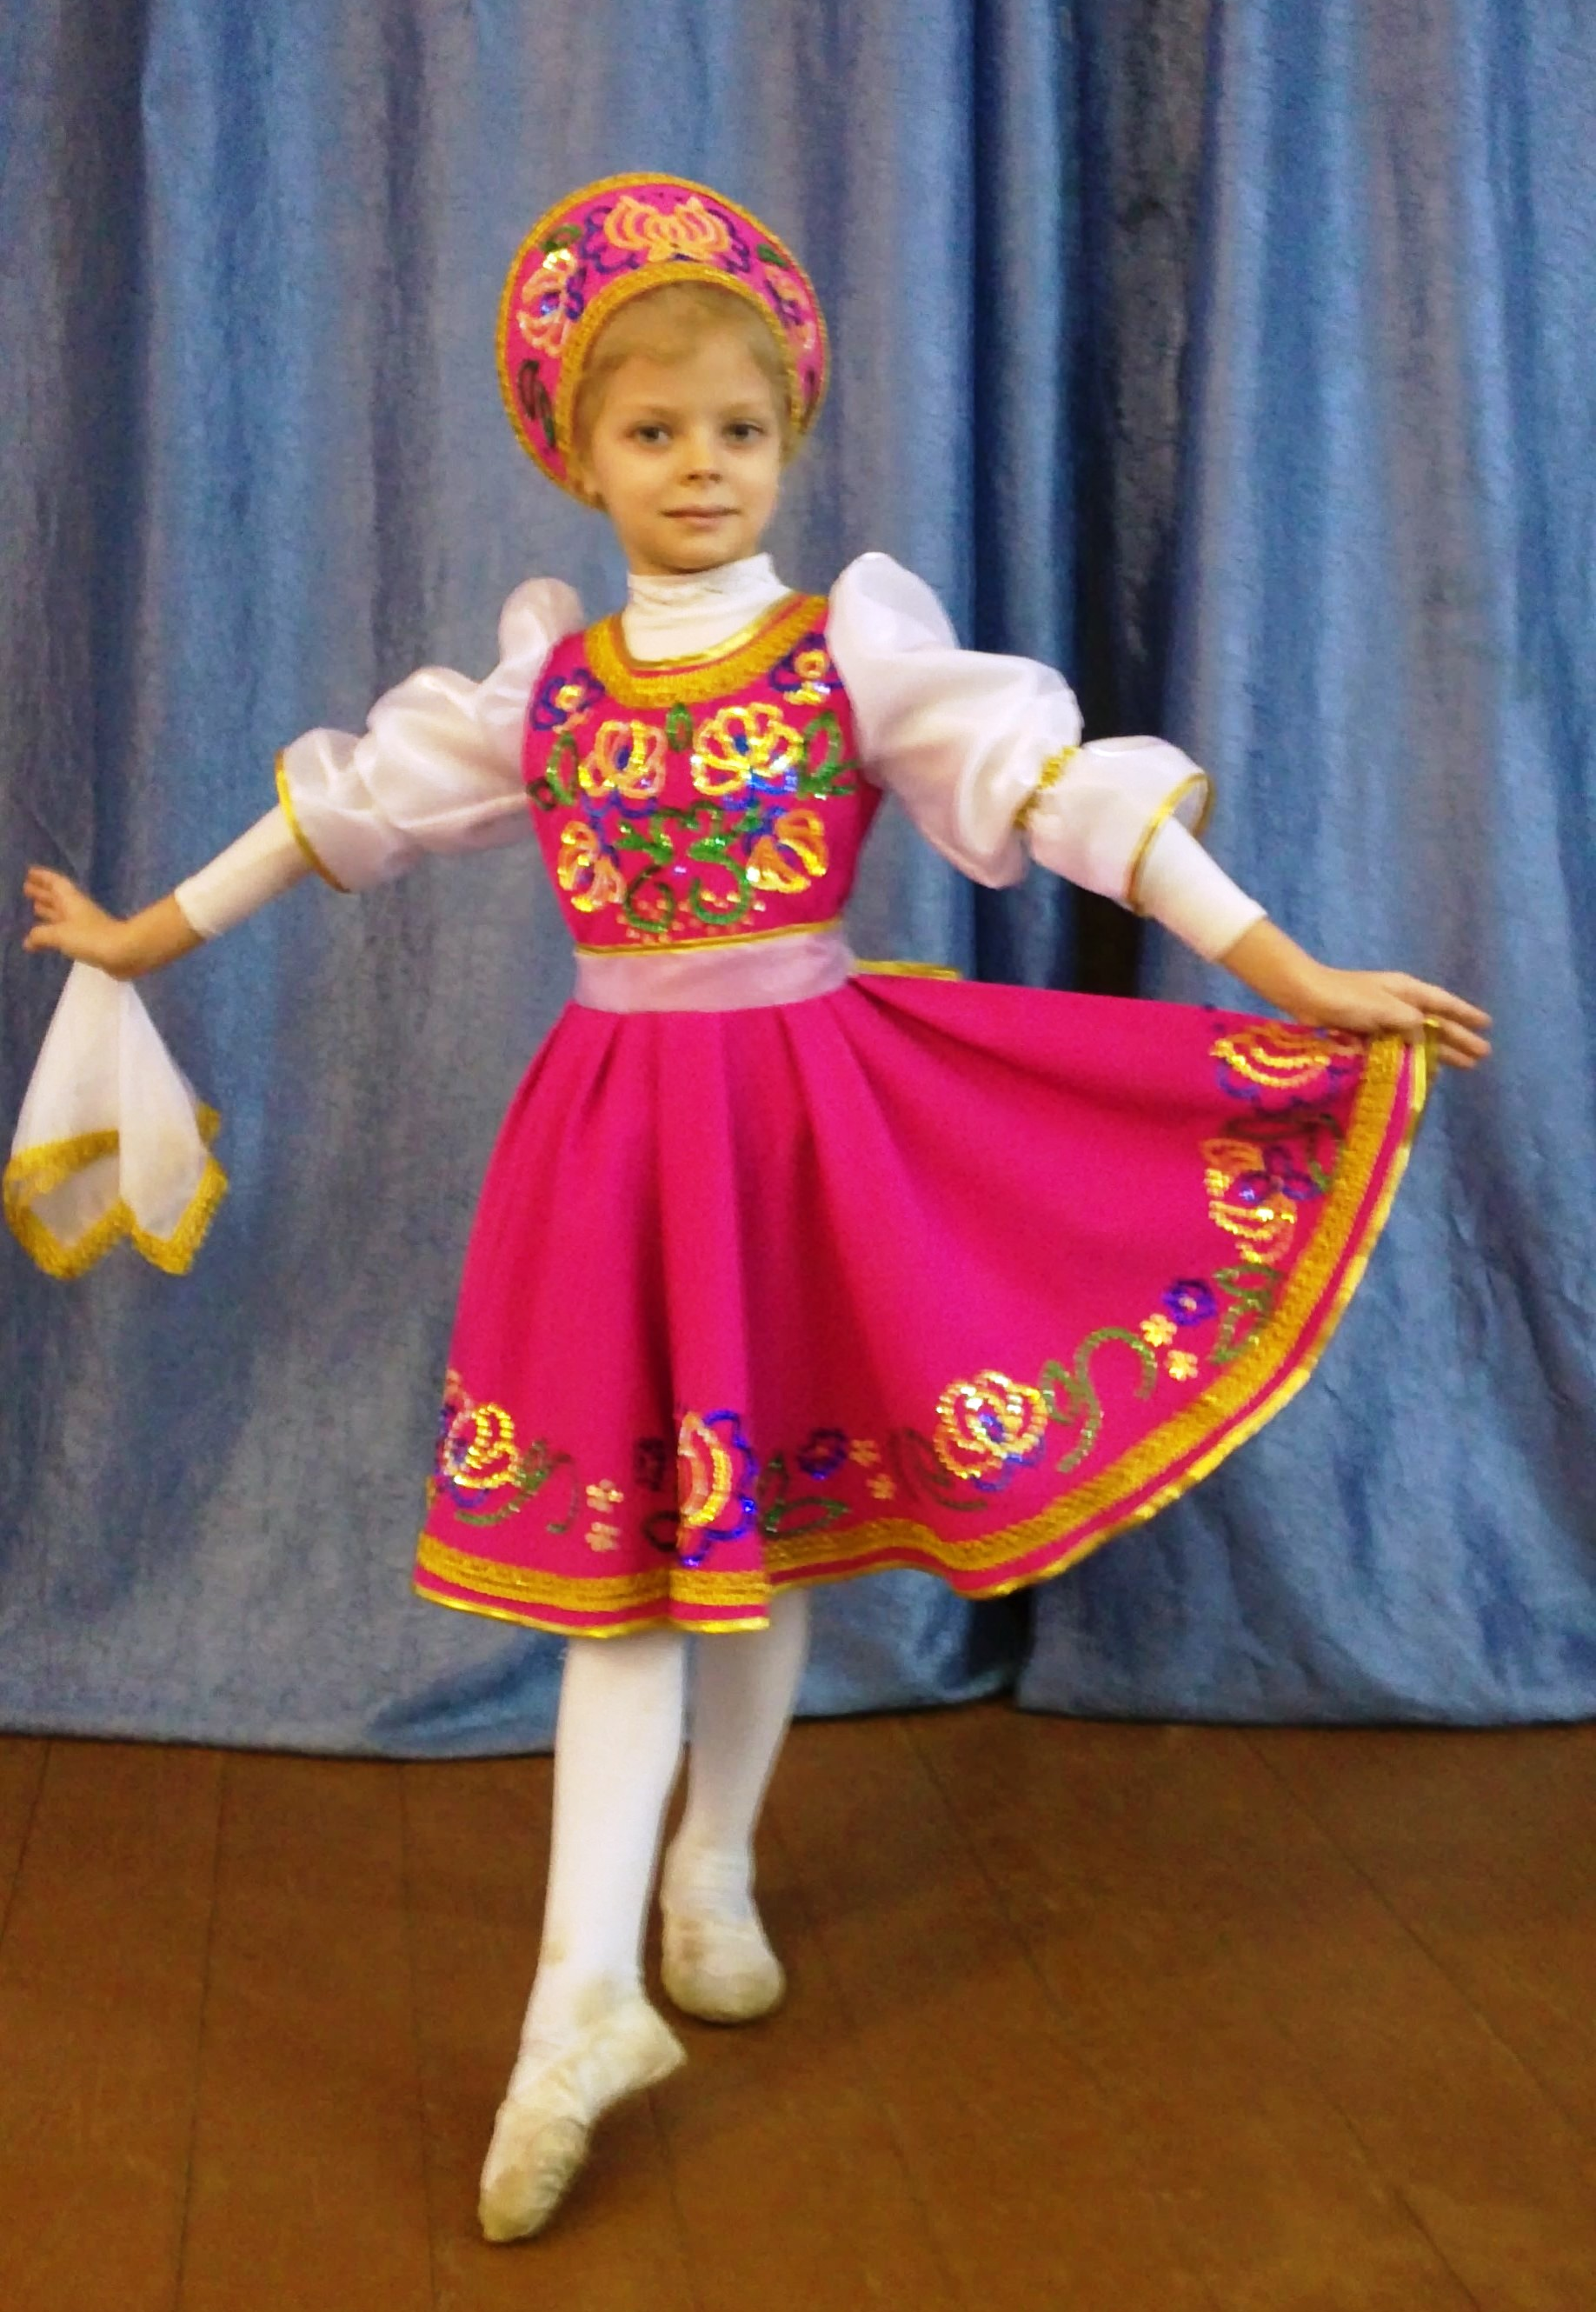

Анализ и выводы
Когда появилась идея пошива костюма, о проекте я даже не думала. Я обратилась за советом к учителю и тут мы уже решили не просто сшить костюм, а сделать проект.
Я начала сбор информации об истории возникновения костюма. Много интересного я узнала о истории русского костюма, вчасности кокошника и сарафана. В процессе работы над ним применялись знания и навыки, приобретенные на уроках технологии. Проект позволил выявить не только умения работать на швейной машине, выполнять ручные швы, но и научил меня усидчивости, вниманию и терпению. Проанализировав работу над проектом я сделала следующие выводы:
- начинать работу надо хорошо продумав все мелочи
- рассчитать свои возможности и степень подготовленности
- проект развивает практические навыки
- расширяет кругозор, развивает творческий потенциал
- развивает такие качества, как аккуратность, усидчивость
- дает возможность получить навык выступления на аудитории и защитить свою точку зрения.

Список литературы
- Воронова О. Декупаж: новые идеи, оригинальные техники. – Москва: Эксмо, 2010
- Еременко Т.И. Альбом узоров для вышивки. – М.: ОЛМА-ПРЕСС, 2001. – 127с
- Еременко Т.И., Заболуева Е.С. Художественная обработка материалов: технология ручной вышивки/книга для учащихся. – М.: Просвещение, 2000. - 160с.
- Журнал «сделай сам», №4. 2008
- Интернет ресурсы
- Кашкарова-Герцог Е.Д. Руководство по рукоделию для детей и взрослых. – М.: ОЛМА-ПРЕСС, 1999. – 64с.
- Кашкарова-Герцог Е.Д. Руководство по рукоделию для детей и взрослых. – М.: ОЛМА-ПРЕСС, 1999. – 64с.
- Лучшие техники для любителей вышивки /Под ред. Анны Скотт; пер. с англ. А.Шевченко – М.: «Альбом», 2006. – 159с.
- Стильные штучки для вашего дома. – М.: АСТ-Пресс Книга, 2006. – 120с.

